LE BAPTÊME
DE NOTRE
ENFANT


ACCUEIL

S’accueillir, c’est prendre le temps d’un regard vers chacun de ceux qui sont présents : c’est ensemble que nous allons vivre le baptême ; c’est Dieu aussi, par son Église qui accueille vos enfants et vos familles.
- Dialogue du Célébrant

a) Cél : Quel nom avez-vous choisi pour votre enfant ?
Les parents : N … , N ….

b) Cél : Que demandez-vous pour N … et N … à l’Église de Dieu ?

Les parents : Le Baptême (+ expression personnelle)

c) Cél : Vous demandez le baptême pour vos enfants, vous devrez les éduquer dans la foi et leur apprendre à garder les commandements, pour qu’ils aiment Dieu et leur prochain comme le Christ nous l’a enseigné. Êtes-vous conscients de cela ?
Les parents : Oui, nous le sommes

d) Cél : Et vous qui avez accepté d’être parrains et marraines de N … et N …, vous devrez aider leurs parents à exercer leur responsabilité. Êtes-vous disposés à le faire ?
Parrains et marraines : Oui, nous le sommes (+ expression personnelle possible)

- Signe de la Croix

Cél : N… et N… l’Eglise de Dieu vous accueille avec grande joie. En son nom, je vous marque du signe de la croix, signe du Christ notre Sauveur. Et vous parents, parrains et marraines, vous les marquerez après moi du même signe de la croix.

- Entrée dans l’église

Cél : N… et N… , entrez dans la maison de Dieu, afin d’avoir part avec le Christ pour la vie éternelle.

Tous : Amen

On se rend au lieu de l’écoute de la Parole.
On peut prendre un chant ou une musique pour accompagner le déplacement.
1

LITURGIE DE LA PAROLE

- Lectures bibliques (choisies par la famille)

Dans livret « Prions en Eglise » : une première lecture, pages 26 à 37 ; un psaume : pages 38 à 44 ; un évangile : pages 45 à 57.

- Homélie

- Prière commune de l’assemblée

Par l’intercession des Saints qui ont vécu pleinement leur baptême, votre prière va maintenant s’ouvrir aux autres membres de l’Eglise et du monde.

Cél : Prions pour N … et N… qui vont recevoir la grâce du baptême, prions pour leurs parents, leurs parrains et leurs marraines et pour tous les baptisés. Par l’intercession des saints qui nous ont précédés dans la foi, confions-nous les uns les autres à la bonté de Jésus, le Christ, notre Seigneur.

Tous : Amen

a) Litanie des Saints

Seigneur prends pitié Seigneur prends pitié
O Christ prends pitié O Christ prends pitié
Seigneur prends pitié Seigneur prends pitié
Sainte Marie, Mère de Dieu Priez pour nous
Saint Michel et tous les anges de Dieu Priez pour nous
Saint Jean-Baptiste Priez pour nous
Saint Joseph Priez pour nous
Saint Pierre et Saint Paul Priez pour nous
Tous les Apôtres du Seigneur Priez pour nous
Saint (protecteur de l’enfant) Priez pour nous
Saints (parents) Priez pour nous
Saints (frères et sœurs) Priez pour nous
Saints (parrain, marraine) Priez pour nous
Vous tous, saints et saintes de Dieu Priez pour nous
2

b) Intentions de prière (préparées par la famille)

- Prière de délivrance

Cél : Père tout-puissant, tu as envoyé ton Fils unique dans le monde pour délivrer l’homme, esclave du péché, et lui rendre la liberté propre à tes fils ; tu sais que N … et N ..., comme chacun de nous, seront tentés par les mensonges de ce monde et devront résister à Satan ;
Nous t’en prions humblement : par la passion de ton Fils et sa résurrection, arrache-les au pouvoir des ténèbres ; donne-leur la force du Christ, et garde-les tout au long de leur vie. Par Jésus, le Christ, notre Seigneur.
Tous : Amen

ou

Cél : Dieu éternel et tout-puissant, tu as envoyé ton Fils dans le monde pour nous libérer du pouvoir de Satan, l’esprit du mal, et pour que l’homme, arraché aux ténèbres, soit introduit dans ton royaume de lumière ;
Nous te supplions pour N… et N… , qu’ils soient rachetés du péché originel, qu’ils resplendissent de ta présence, et que l’Esprit Saint habite en eux.
Par Jésus, le Christ, notre Seigneur.
Tous : Amen

Imposition de la main

Le geste d’imposer les mains signifie que l’amour de Dieu révélé en Jésus est notre guérison et notre unique force pour vivre dans l’Esprit de l’Evangile.
Par ce geste, le célébrant transmet aux enfants la force libératrice de Jésus. Toute sa vie, le baptisé devra lutter contre le mal et se convertir, en s’appuyant sur le sacrement du pardon.

Cél : N … et N…, que la force du Christ Sauveur vous fortifie et vous accompagne toute votre vie pour que vous vous montriez aussi fidèles que possible à votre baptême.
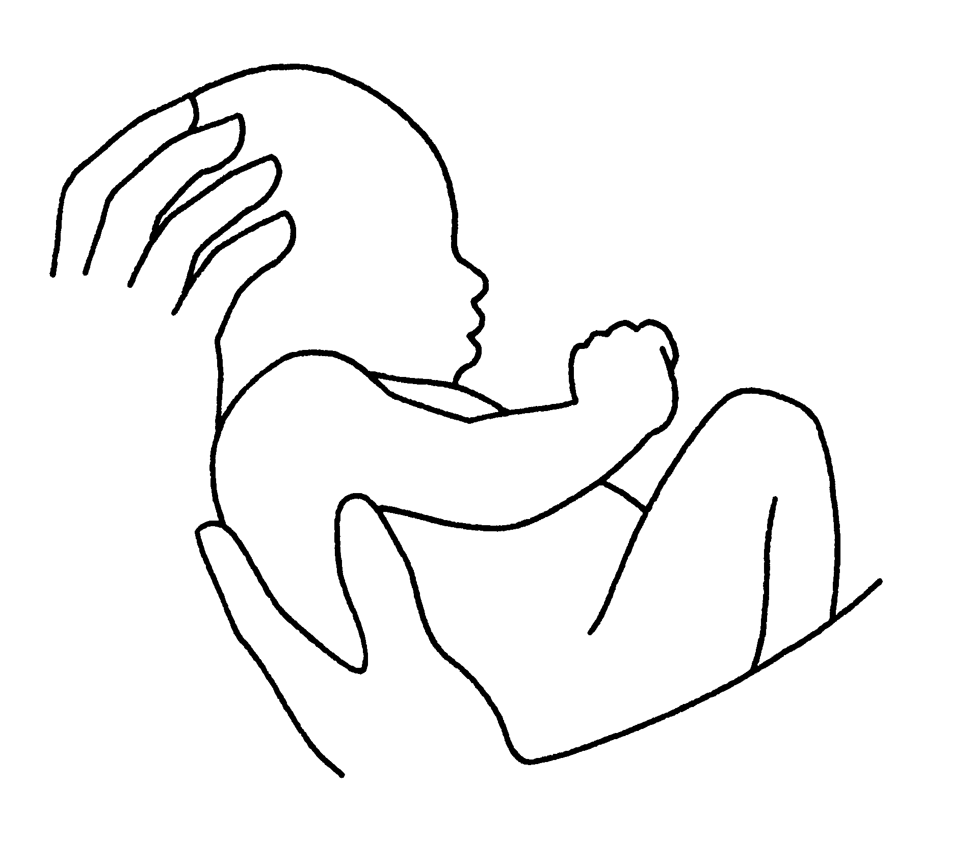
Par Jésus, le Christ, notre Seigneur.
Tous : Amen

3

Effétah

Le célébrant touche ensuite les oreilles et la bouche des enfants, en disant : Effétah !
Par cette parole, Jésus a guéri un sourd – muet : vos enfants auront à écouter la Parole de Dieu et à proclamer leur foi.

Cél : Effétah (c'est-à-dire : Ouvre-toi !)

Le Seigneur Jésus a fait entendre les sourds et parler les muets ; qu’il vous donne d’écouter sa Parole, et de proclamer la foi pour la louange et la gloire de Dieu le Père.

Tous : Amen

LITURGIE BAPTISMALE

- Bénédiction et invocation sur l’eau

L’eau lave, purifie et donne la vie ; mais elle est aussi le symbole de la mort. Sur notre terre, là où l’eau manque, la vie manque. Dès que l’eau jaillit, la vie explose et se répand.
De même, par sa mort et sa résurrection, Jésus est devenu la source de cette vie nouvelle que le baptême va faire jaillir en vos enfants.

Cél : Dieu a voulu se servir de l’eau pour donner sa vie aux croyants. Tournons vers lui notre coeur et prions : qu’il fasse naître N … et N… à la vie nouvelle par l’eau et l’Esprit-Saint.

ou

Cél : Mes frères, prions le Seigneur, notre Dieu : qu’il fasse jaillir en N … et N… la grâce de la vie nouvelle.

A : Pendant le Temps Pascal (de Pâques à la Pentecôte)

Cél : Béni sois-tu, Père tout-puissant, notre créateur et notre Dieu : tu nous donnes l’eau qui purifie et qui fait vivre.

Tous : Béni sois-tu, Seigneur !
4

Cél : Béni sois-tu, Fils unique du Père, Jésus-Christ, notre Dieu : pour que naisse l’Église dans le mystère de ta mort et de ta résurrection ; tu laissas couler de ton côté ouvert l’eau et le sang.

Tous : Béni sois-tu, Seigneur !

Cél : Béni sois-tu, Esprit-Saint, notre Dieu : pour que nous soyons tous baptisés en toi, tu as consacré Jésus quand il fut baptisé dans les eaux du Jourdain.
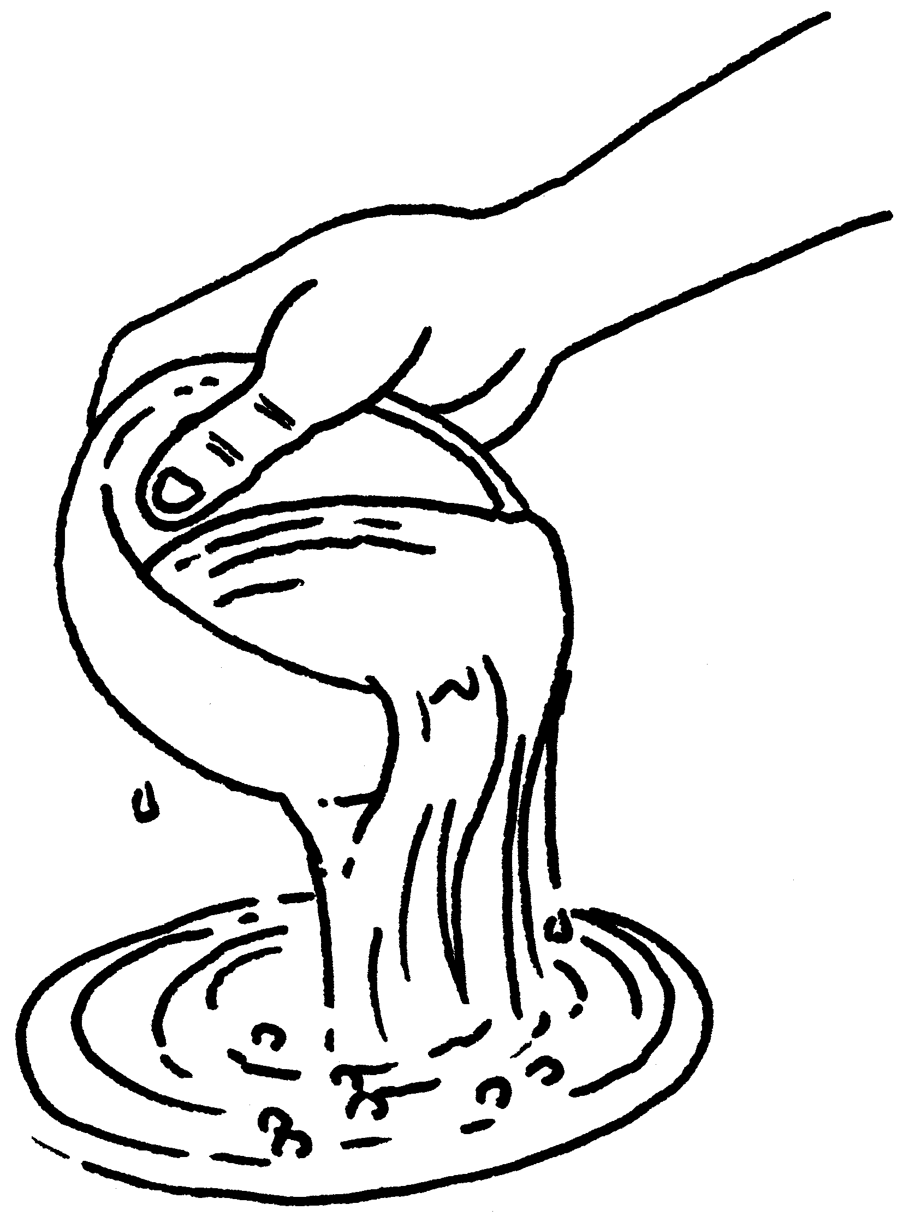
Tous : Béni sois-tu, Seigneur !

Cél : Père, c’est toi qui appelles N … et N… aujourd’hui présentés au baptême dans la foi de l’Église. Par le mystère de cette eau consacrée, fais-les renaître de l’Esprit-Saint pour qu’ils vivent de la vie éternelle. Par Jésus, le Christ, notre Seigneur.

Tous : Amen

B : Hors Temps Pascal

Cél : Dieu, notre Père et Créateur de l’univers, viens à notre aide ! Pour que tout homme baptisé dans l’eau soit purifié du péché et renaisse à la vie des fils de Dieu, Seigneur, sanctifie cette eau.

Tous : Exauce-nous, Seigneur !

Cél : Pour que tout homme baptisé dans l’eau participe au mystère de la mort et de la résurrection de ton Fils, et lui ressemble parfaitement, Seigneur, sanctifie cette eau

Tous : Exauce-nous, Seigneur !

Cél : Pour que renaissent par l’Esprit-Saint ceux que tu as appelés, et pour qu’ils soient de ton peuple, Seigneur, sanctifie cette eau.

Tous : Exauce-nous, Seigneur !
5

- Accepter nos responsabilités

Le célébrant demande aux parents, parrains et marraines de s’engager pour les baptisés. Ils ne parlent pas à leur place ; ils parlent en leur nom propre, se souvenant de leur propre baptême, car les enfants qu’ils présentent vont être baptisés dans la foi de ceux qui croient au Christ.

Cél : Maintenant, je m’adresse à vous, parents, parrains et marraines.
Par le sacrement du baptême, N … et N… vont recevoir de l’amour de Dieu une vie nouvelle. Cette vie de Dieu rencontrera bien des obstacles. Pour lutter contre le péché, pour grandir dans la foi, ils auront besoin de vous. Si donc vous êtes conduits par la foi et si vous prenez la responsabilité de les aider, je vous invite aujourd’hui, en vous rappelant votre baptême, à renoncer au mal et à proclamer votre foi en Jésus-Christ, la foi de l’Église, dans laquelle tout enfant est baptisé.

a) Renonciation au mal

Cél : Pour vivre dans la liberté des enfants de Dieu, rejetez-vous le péché ?
Parents, parrains et marraines : Oui, je le rejette.

Cél : Pour échapper au pouvoir du péché, rejetez-vous ce qui conduit au mal ?

Parents, parrains et marraines : Oui, je le rejette.

Cél : Pour suivre Jésus Christ, rejetez-vous Satan, l’auteur du péché ?
Parents, parrains et marraines : Oui, je le rejette.

b) Profession de Foi

Cél : Croyez-vous en Dieu, le Père tout-puissant, créateur du ciel et de la terre ?
Parents, parrains et marraines : Oui, je crois.

Cél : Croyez-vous en Jésus-Christ, son Fils unique, notre Seigneur, qui est né de la Vierge- Marie, a souffert sa passion, a été enseveli, est ressuscité d’entre les morts, et qui est assis à la droite de Dieu ?
Parents, parrains et marraines : Oui, je crois.

6
Cél : Croyez-vous en l’Esprit-Saint, à la Sainte Église Catholique, à la communion des saints, au pardon des péchés, à la résurrection de la chair, à la vie éternelle ?
Parents, parrains et marraines : Oui, je crois.

Ensemble : Telle est notre foi, telle est la foi de l’Église
que nous sommes fiers de proclamer
dans le Christ-Jésus, notre Seigneur. Amen

10. Baptême

Cél : Vous parents, parrains et marraines de N … et N…, voulez-vous qu’ils soient baptisés dans cette foi de l’Église que tous ensemble nous venons d’exprimer ?
Parents, parrains et marraines : Oui, nous le voulons.

Cél : ………, je te baptise au Nom du Père,
et du Fils,
et du Saint-Esprit.

Tous : Amen

(On prend
un refrain d’acclamation)

7

11. Onction avec le Saint-Chrême

Cél : N… et N… , vous êtes maintenant baptisés, le Dieu de Jésus vous a libérés du péché et vous a fait renaître de l'eau et de l'Esprit-Saint. Désormais, vous faites partie de son peuple. Vous êtes membres de l'Église, Corps du Christ et vous participez à sa dignité de prêtre, de prophète et de roi.
Dieu te marque de l'huile du Salut afin que vous demeuriez dans le Christ pour la vie éternelle.

Tous : Amen


Être enduit de cette huile, c’est être imprégné de l’Esprit de Dieu. Comme l’huile pour le corps, l’Esprit pénètre en profondeur, donne des forces et dynamise notre vie spirituelle. C’est l’annonce du Sacrement de la Confirmation du Baptême.

12. Le vêtement blanc

Cél : N… et N… , vous êtes une création nouvelle dans le Christ. Vous avez revêtu le Christ et ce vêtement blanc en est le signe. Que vos parents et amis vous aident par leur parole et leur exemple à garder intacte la dignité de fils de Dieu pour la vie éternelle.

Tous : Amen


Le vêtement blanc traditionnel du baptême symbolise la pureté, l’innocence, mais surtout la vie nouvelle du Christ réssuscité dans laquelle sont plongés ceux qui reçoivent le baptême.

13. Le cierge allumé

Cél : Recevez la lumière du Christ.
C'est à vous, parents, parrains et marraines, que cette lumière est confiée.
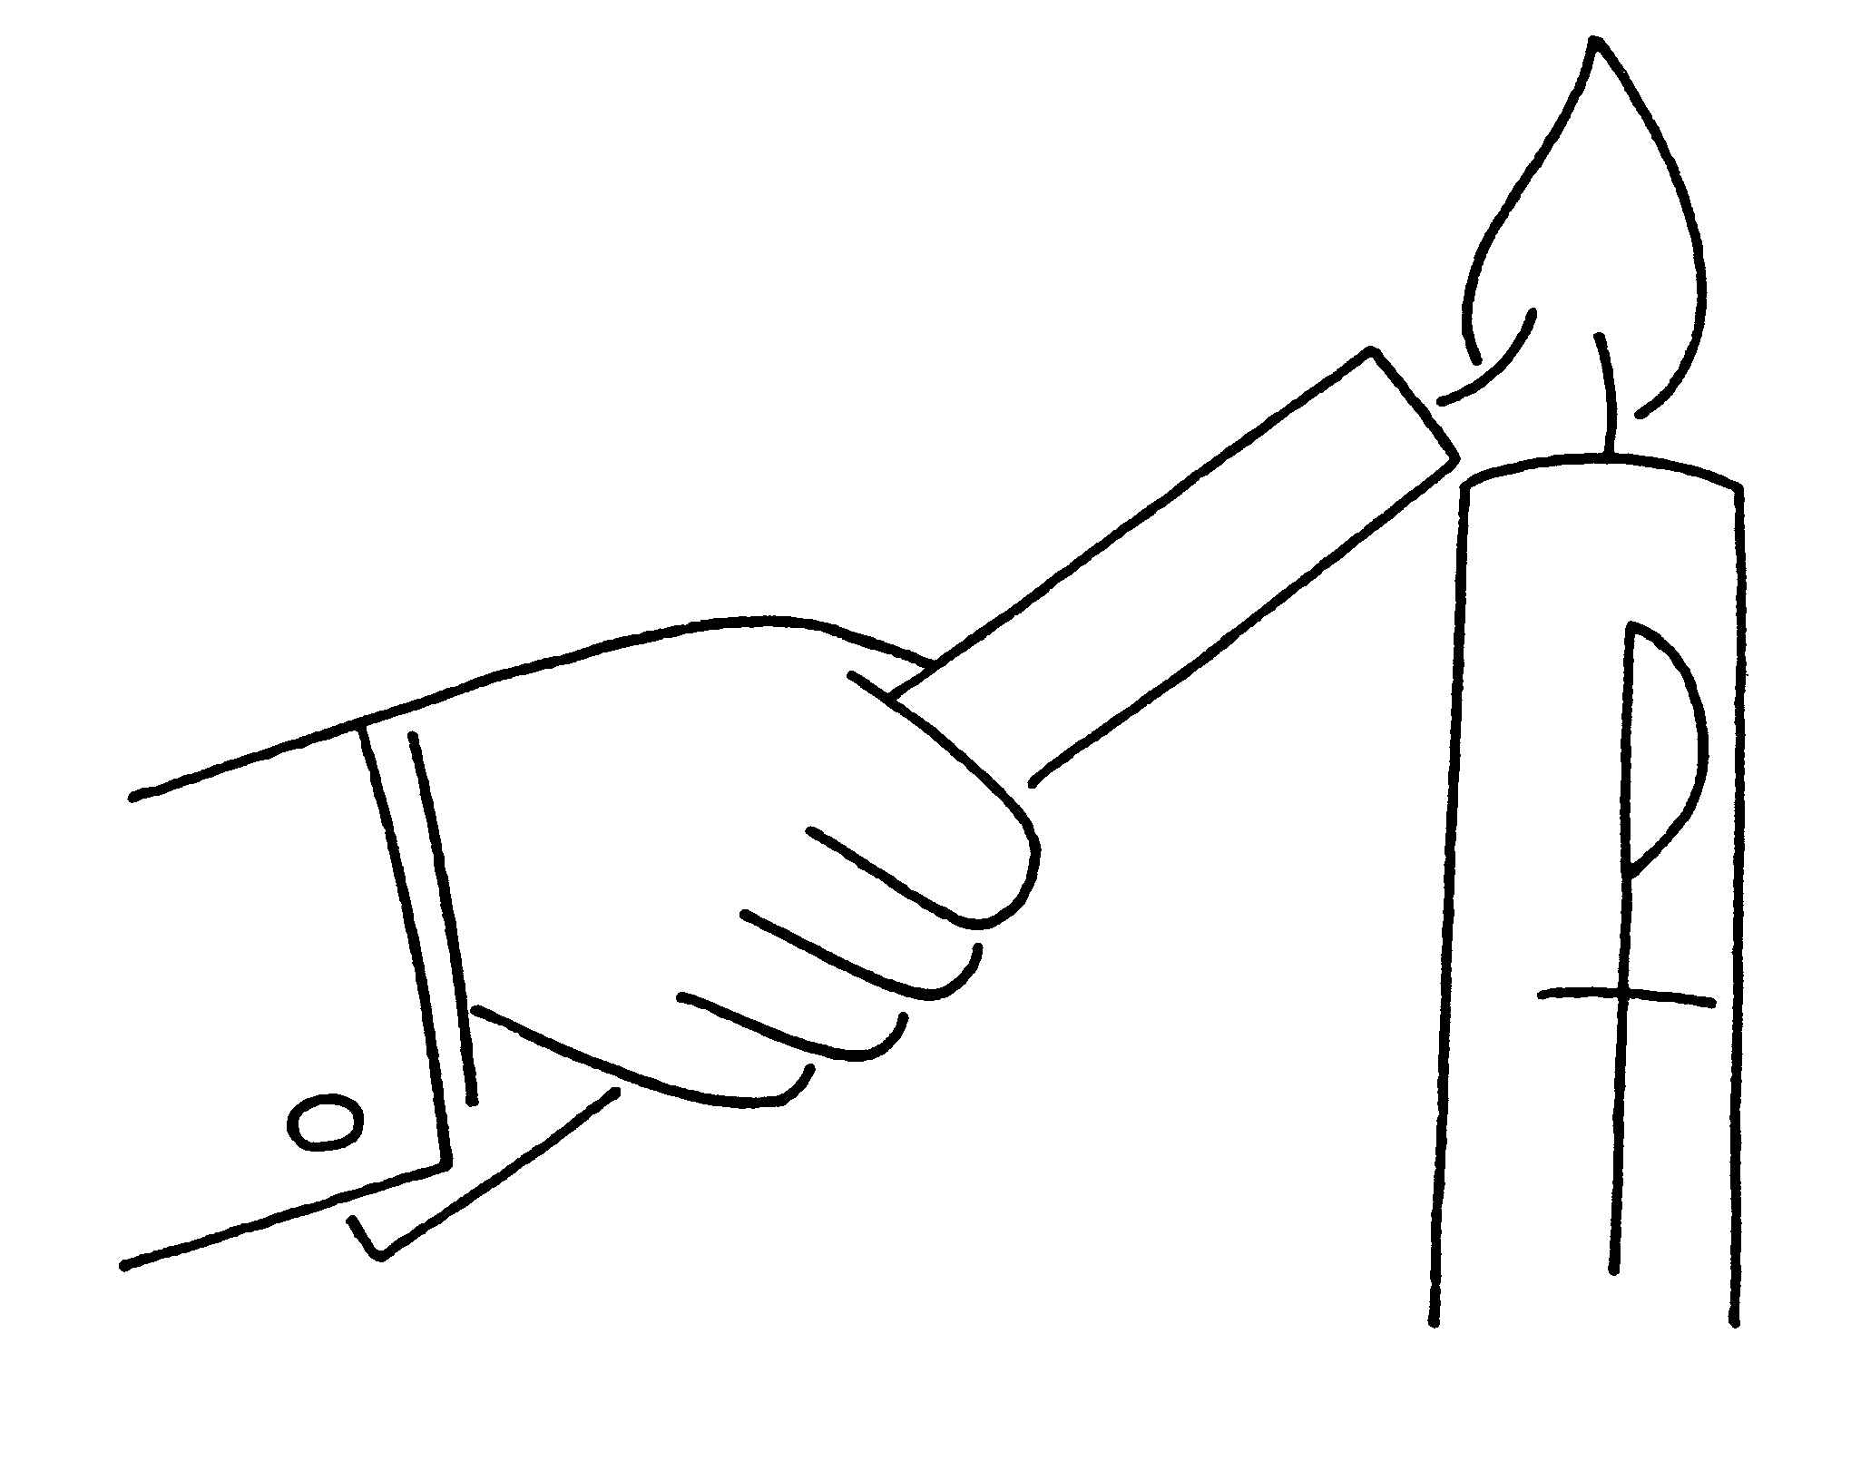
Veillez à l'entretenir pour que N… et N… illuminés par le Christ, avancent dans la vie en enfants de lumière et demeurent fidèles à la foi de leur baptême. Ainsi quand le Seigneur viendra, ils pourront aller à sa rencontre dans son royaume avec tous les saints du ciel.

Tous : Amen

La flamme du Cierge Pascal évoque le Christ Lumière ; mais cette flamme qui peut si facilement s’éteindre nous parle de notre fragilité.
8

INVITE A LA TABLE EUCHARISTIQUE

La célébration du baptême s’achève autour de l’autel car le baptême est tourné vers l’Eucharistie et la Confirmation, les deux autres Sacrements de l’initiation chrétienne.

14. Prière de toute l’assemblée

Cél : Frères et sœurs, par le baptême, N … et N… sont nés à la vie nouvelle. Ils sont appelés fils de Dieu. Ils le sont vraiment, dans le Christ-Jésus. Un jour, par la Confirmation, ils recevront en plénitude l’Esprit-Saint. Un jour, ils approcheront de la Table du Seigneur pour prendre part au repas de l’Eucharistie, ils donneront eux-mêmes à Dieu le nom de Père, au milieu de leurs frères chrétiens. Aujourd’hui, en leur nom, dans l’Esprit reçu à notre baptême, disons ensemble la prière des enfants de Dieu que le Seigneur nous a enseignée :

Notre Père, qui es aux cieux,
que ton nom soit sanctifié,
que ton règne vienne,
que ta volonté soit faite sur la terre comme au ciel.
Donne-nous aujourd’hui notre pain de ce jour.
Pardonne-nous nos offenses,
comme nous pardonnons
aussi à ceux qui nous ont offensés.
Et ne nous laisse pas entrer en tentation,
mais délivre-nous du Mal.
Car c’est à toi qu’appartiennent le règne, la puissance et la gloire
pour les siècles des siècles. Amen



(Les parents peuvent adresser maintenant à Dieu une prière
ou lire un poème pour leurs enfants)
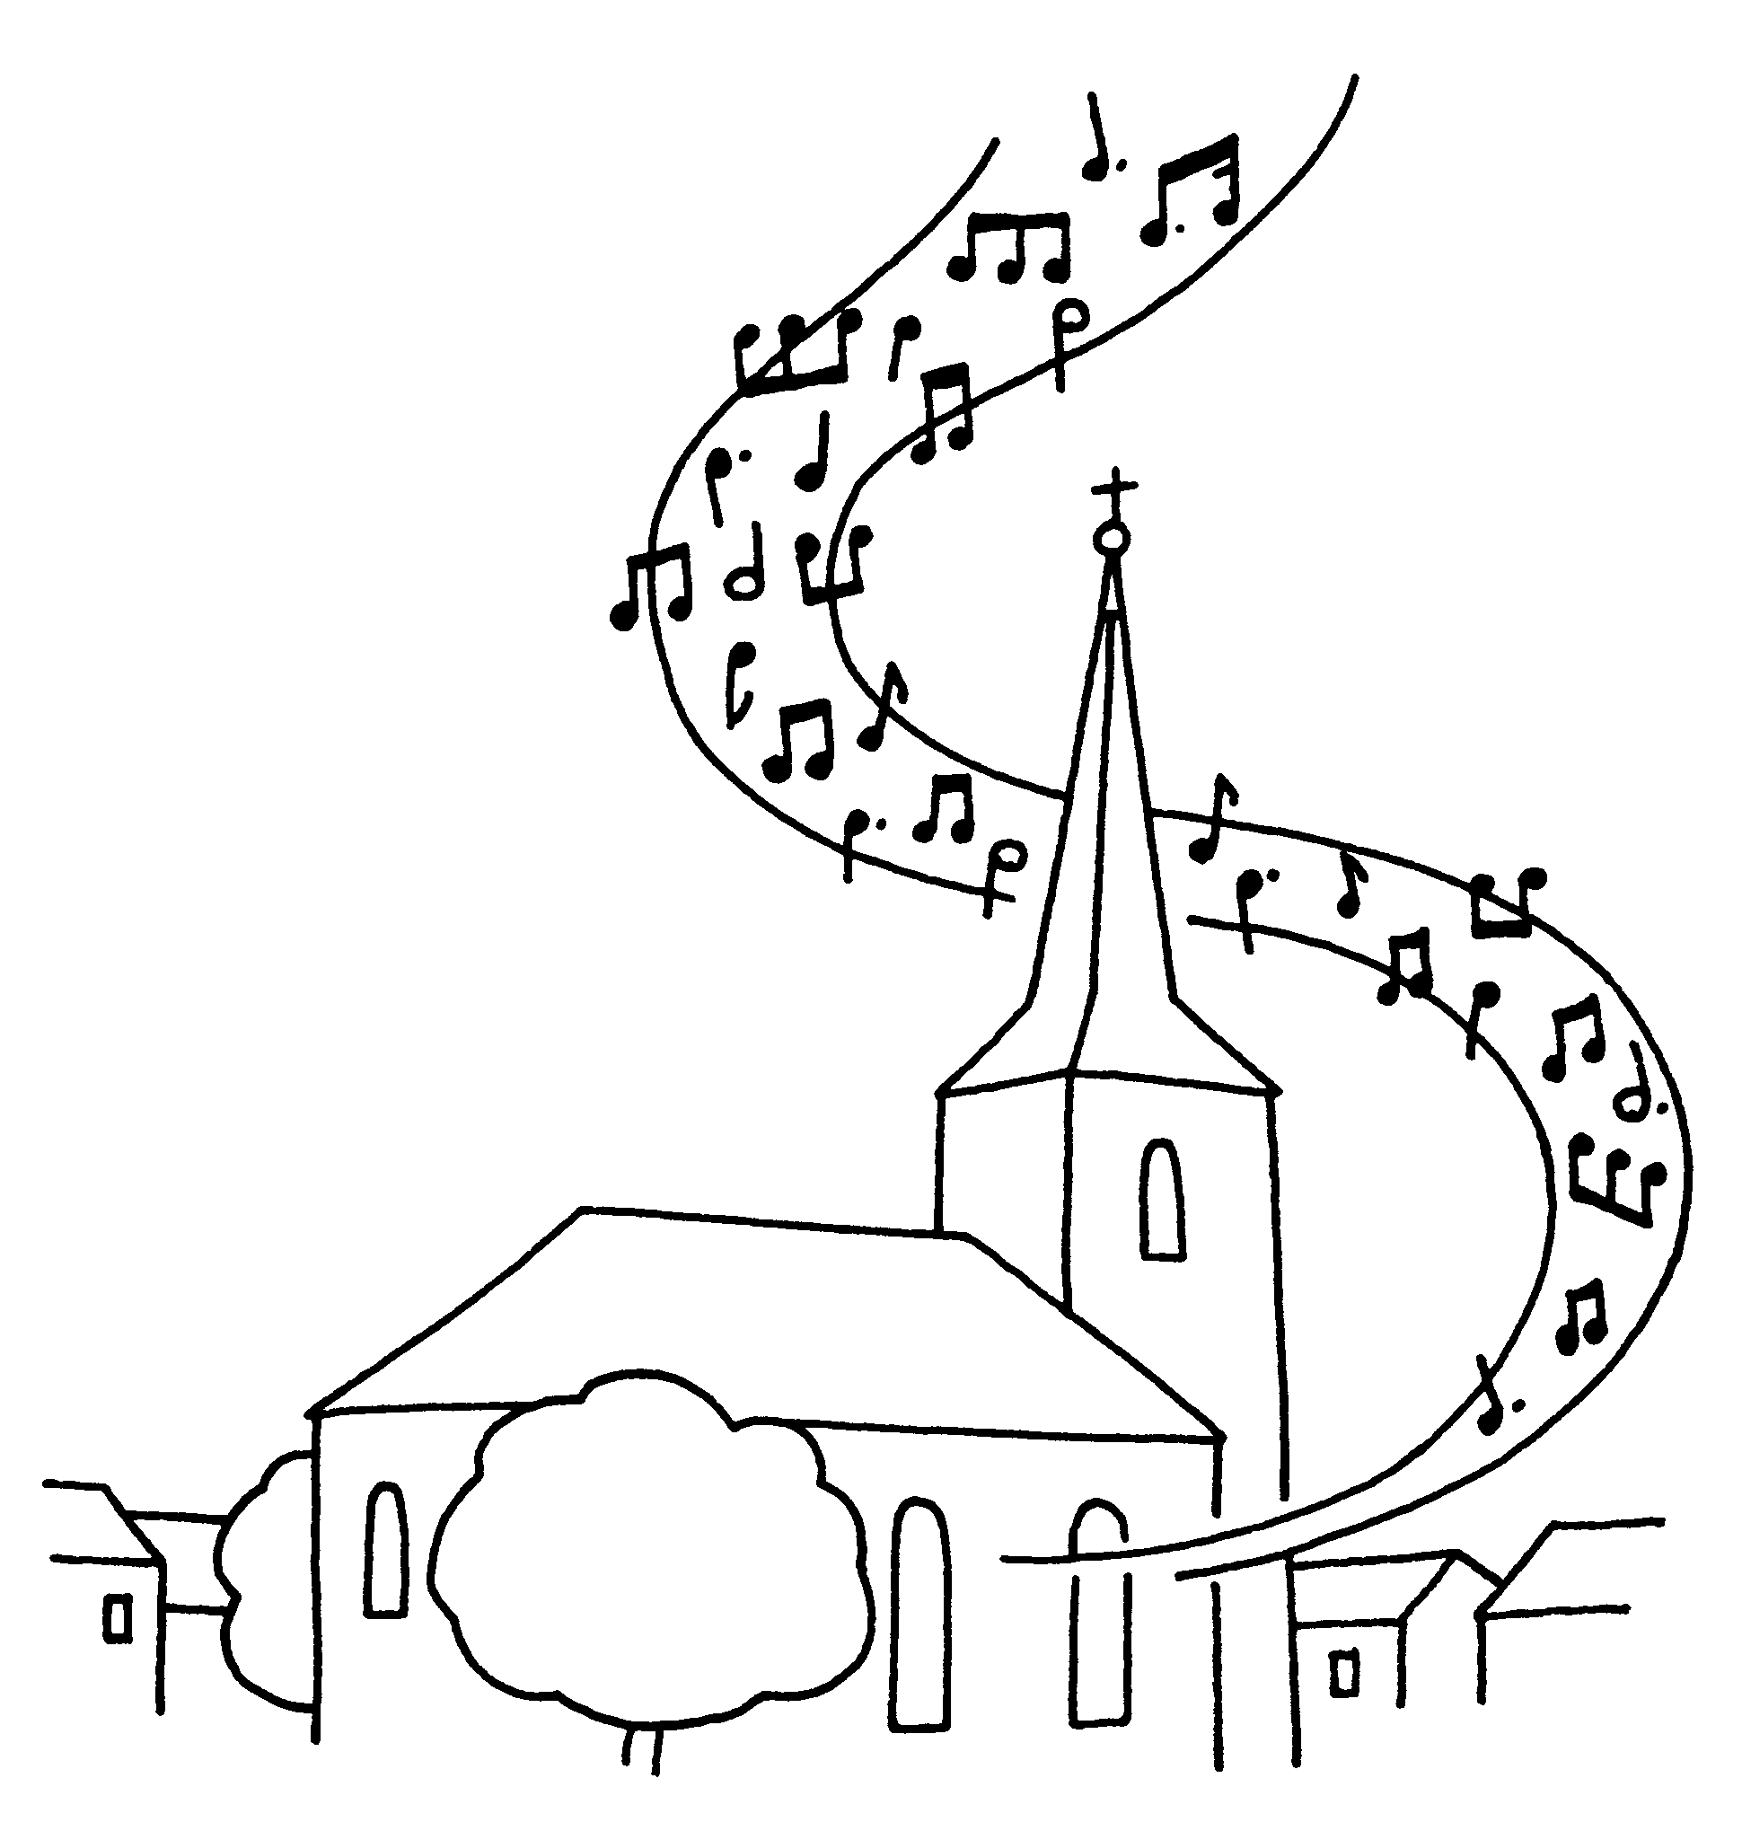
9

15. Bénédiction finale

Cél : (le célébrant se réserve le choix de la bénédiction finale)
Tous : Amen

16. Prière à la Vierge Marie
9

On peut présenter l’enfant à Marie et accompagner cette démarche avec une prière ou un chant à Marie.

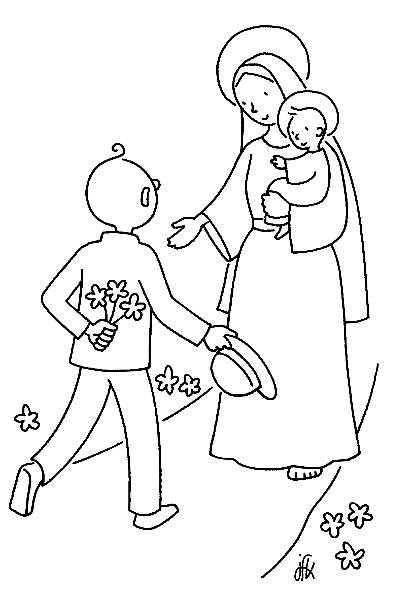
Je vous salue Marie, pleine de grâces
Le Seigneur est avec vous.
Vous êtes bénie entre toutes les femmes,
et Jésus le fruit de vos entrailles est béni.

Sainte Marie, Mère de Dieu,
priez pour nous, pauvres pécheurs,
maintenant et à l’heure de notre mort. Amen

ou un chant,
ou

Ô Marie, Mère de Jésus et notre mère, nous vous présentons nos enfants qui sont devenus enfants de Dieu par le baptême. Ils sont aussi devenus vos enfants, nous vous demandons de les prendre tout spécialement sous votre protection.
Vous savez les dangers de toutes sortes qu’ils rencontreront. Soyez auprès d’eux pour les aider dans leurs choix.
À nous qui aurons la tâche de les guider dans leur vie, donnez votre lumière, votre bonté, votre persévérance et votre amour. Aux jours indécis de leur adolescence, qu’ils trouvent en vous un appui.
Apprenez-nous à ouvrir leurs yeux à tout ce qui est beau, leurs esprits à tout ce qui est vrai, leurs cœurs à tout ce qui est bien.
Quand ils auront quitté notre toit pour prendre en main leurs destins ; soyez près d’eux pour leur indiquer la bonne route à suivre.
Mieux que nous, veillez sur eux et prenez-les pour vos enfants.
Ô Marie, guidez-les et sauvez-les. Amen.

17. Envoi
Cél : Allez dans la paix du Christ Tous : Nous rendons grâce à Dieu.

(On peut prendre un chant final ou mettre un fond musical)
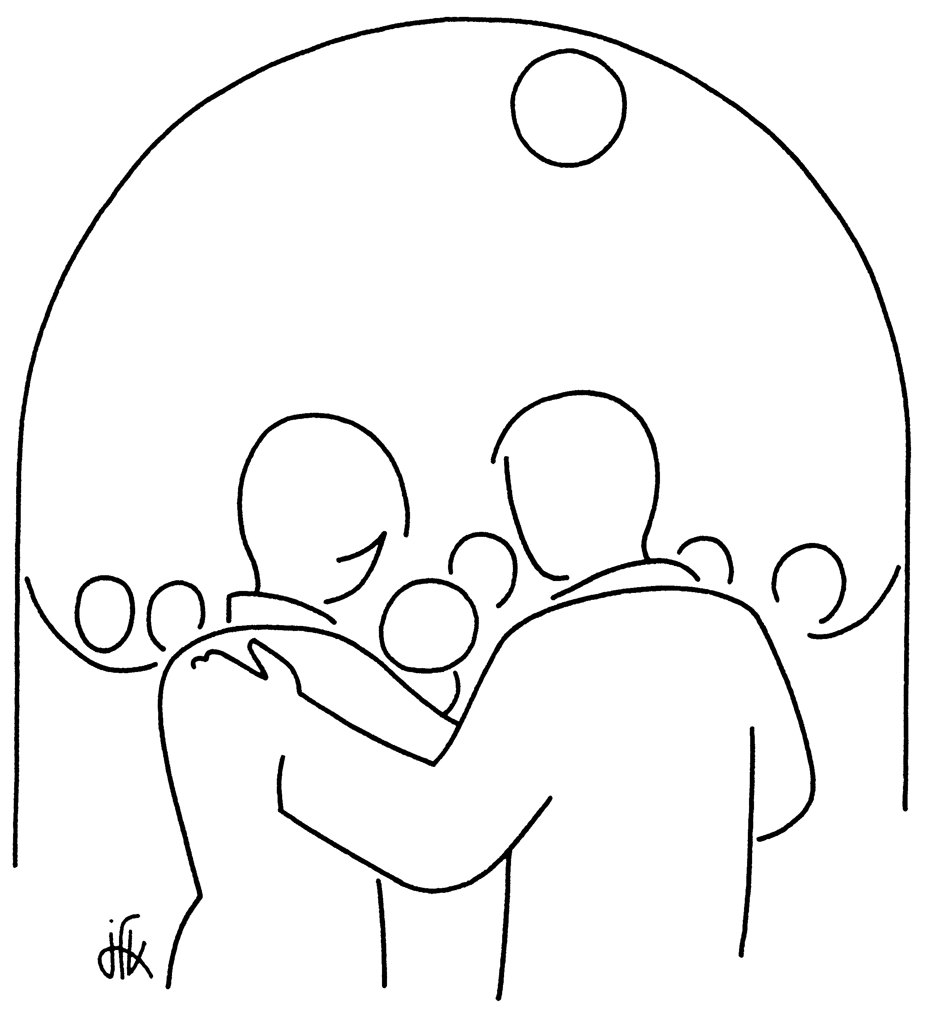

Signature des registres

Parce que vos enfants sont membres de l’Église à part entière, les actes de baptême sont inscrits sur les registres paroissiaux. Signer, c’est s’engager, c’est reconnaître l’importance de ce qui vient d’être fait et garder des traces pour l’avenir. Les cloches annoncent à tous l’entrée de vos enfants dans la famille de Dieu et des chrétiens.

10

